Cisco España premia a sus partners de canal

- Con reconocimientos en más de 20 categorías, los galardones reconocen la excelencia de los socios en España, a nivel regional y global durante el FY25

- Previamente tuvo lugar la tercera edición de Cisco Spain Partner Executive Exchange, bajo el lema ‘Transformando España desde la TecnologÍA’.

- El foro reunió a directivos de partners, representantes de la Administración Pública y del sector privado para debatir sobre transformación digital, ciberseguridad, IA y eficiencia administrativa.

Madrid, 16 de enero de 2026. – Cisco España celebró ayer su gala Cisco Spain Partner Awards FY25 en la Real Fábrica de Tapices de Madrid, reconociendo la labor de los partners de canal en nuestro país en el último ejercicio fiscal de Cisco y premiando las mejores prácticas de negocio en España en más de 20 categorías, que incluyeron galardones nacionales, regionales y globales.

Con anterioridad a la gala tuvo lugar la tercera edición de Cisco Spain Partner Executive Exchange, un foro que reunió a los directivos de los principales partners de Cisco en España y en el que se celebraron dos mesas redondas, moderadas por Natalia Olson, Asesora de innovación y embajadora de Silicon Valley fórum para España y Portugal, sobre las tendencias tecnológicas que están transformando el país, con especial énfasis en la eficiencia administrativa, la ciberseguridad, la confianza digital y el papel de la inteligencia artificial en la competitividad empresarial.

El evento, que se desarrolló bajo el lema 'Transformando España desde la TecnologÍA', contó con la participación de representantes de la Administración Pública (Comunidad de Madrid, INCIBE y organismos del ámbito militar) y empresas del sector privado con presencia Internacional.

Entrega de Premios
Con el lema ‘Redefiniendo juntos el éxito de nuestros partners´ la gala fue inaugurada por Andreu Vilamitjana, Director General de Cisco para España y Portugal, y María Herranz, Directora de la Organización de Partners en Cisco España y Portugal, quienes felicitaron a los ganadores por su dedicación, compromiso y capacidad única de optimizar el valor de las soluciones y los servicios de Cisco.

Los criterios para conceder los galardones incluyen el empleo de procesos innovadores, una aproximación exitosa a las arquitecturas tecnológicas, el esfuerzo por convertir los retos en oportunidades y el compromiso con la transformación digital de las organizaciones españolas. Los ganadores de los Cisco Partner Awards en España (FY25) por categorías son:

Premios Nacionales:
- Networking Partner of the Year: NTT
- Collaboration Partner of the Year: MásOrange
- Security Partner of the Year: Telefónica Tech
- SMB and Mid-Market Partner of the Year: Vodafone Spain & SATEC
- Enterprise Partner of the Year: NTT
- Commercial Partner of the Year: IKUSI
- Public Sector Partner of the Year: SATEC
- Distributor of the Year: TD SYNNEX
- Services and Software Partner of the Year: Kyndryl
- Managed Services Partner of the Year: AXIANS
- Marketing Partner of the Year: NTT
- Sustainability Partner of the Year: Logicalis
- Splunk Partner of the Year: SIRT
- Innovation Partner of the Year: Kiw
- Growth Partner of the Year: Nunsys
- Learning Partner of the Year: Mira Telecomunicaciones
- Cisco 360 Partner Readiness of the Year: ITALTEL
- Ecosystem Partner of the Year: SCC
- Cisco Capital Partner of the Year: TD SYNNEX

Premios Regionales (Sur de Europa):
- South Partner of the Year: Telefónica
- South CDA Partner of the Year: IKUSI
- South Cloud and AI Infrastructure Partner of the Year: Indra Group

Premios EMEA y Globales:
- EMEA Service Provider of the Year: Telefónica
- Global Service Provider of the Year: Telefónica

“En Cisco nos hemos comprometido a mejorar los resultados de los clientes mediante soluciones tecnológicas innovadoras, algo que sólo podemos conseguir con el apoyo de nuestros partners de canal. Es un honor entregar estos galardones que reconocen su contribución a la transformación digital de España, ayudando a las organizaciones a modernizar su infraestructura, potenciar las capacidades de la IA, reforzar su ciberseguridad y avanzar hacia un futuro más sostenible”, afirma Andreu Vilamitjana.

“Estamos encantados de celebrar un año más la excelente labor de nuestros partners en España, quienes han demostrado una capacidad extraordinaria para anticiparse a las necesidades del mercado y liderar la innovación tecnológica. En un año marcado por el crecimiento de la IA, la evolución de la ciberseguridad y la transformación de los servicios gestionados, nuestros partners han sido fundamentales para acompañar a las organizaciones españolas en su camino hacia la digitalización. Felicidades a todos los premiados”, concluye María Herranz.

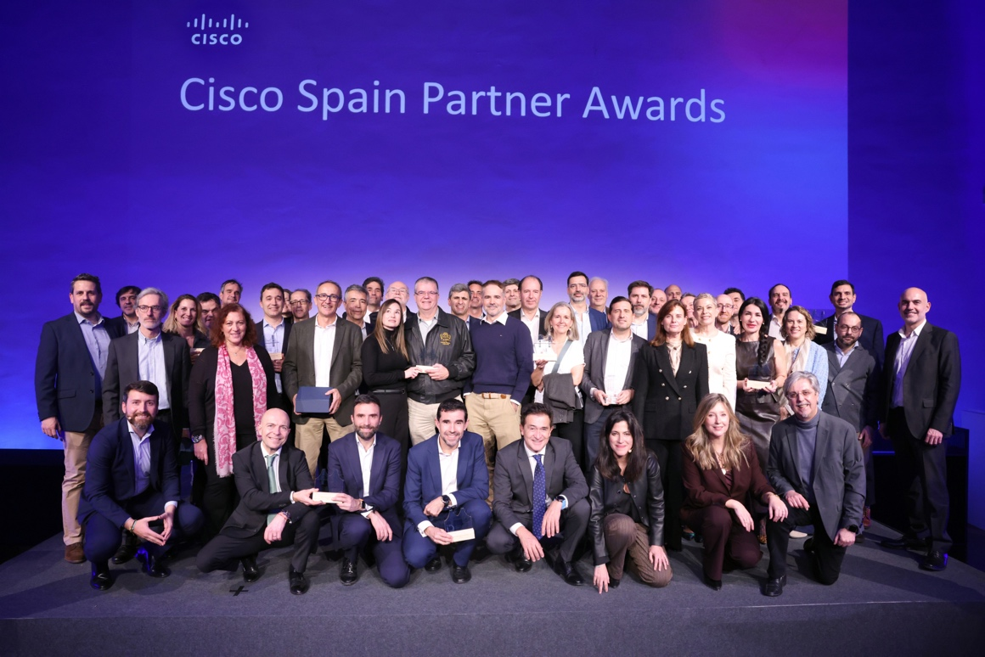

Los partners galardonados, junto al equipo de Cisco España

Acerca de Cisco
Cisco (NASDAQ: CSCO) es el líder tecnológico mundial que está revolucionando la forma en que las organizaciones se conectan y protegen en la era de la IA. Durante más de 40 años, Cisco ha conectado al mundo de forma segura. Con sus soluciones y servicios basados ​​en IA líderes en el mercado, Cisco ayuda a sus clientes y partners y a las comunidades a impulsar la innovación, mejorar la productividad y reforzar su resiliencia digital. Con el propósito como eje central, Cisco mantiene su compromiso de crear un futuro más conectado e inclusivo para todos. Descubre más en news-blogs.cisco.com/emea/es / The Network y síguenos en X en @Cisco.

Cisco y el logotipo de Cisco son marcas comerciales o marcas registradas de Cisco y/o sus filiales en Estados Unidos y otros países. Puede encontrarse un listado de las marcas comerciales de Cisco en www.cisco.com/go/trademarks. Las marcas comerciales de terceros mencionadas son propiedad de sus respectivos dueños. El uso de la palabra partner no implica una relación de asociación entre Cisco y cualquier otra empresa.

Para obtener más información:
Cisco España
Ariadna Hernández, Directora de Comunicación
ariahern@cisco.com

Team Lewis
Nina Janmaat
Tel: 91 926 62 82
E-mail: nina.janmaat@teamlewis.com

Juan Ortiz
Tel: 91 926 67 05
E-mail: juan.ortiz@teamlewis.com

